Name 姓名
期末考试
- 听写
1
2
3
5
6
7
8
9
10
11
12

- 找对子 (make a pair，minimal find 10 paires)：

中国人 朝哪儿？
全家人 怎么做的？
饺子是 考考你。
出个题 一起吃团圆饭
牛尾巴 怎么过春节？

我说得 真有意思
这本书 问题
去书店 我们一起去
放学后 对不对？
我提个 怎么走？

你们说的 真新鲜啊！
我们出去 有几种颜色？
外面的空气 美丽的彩虹
天上有一条 都不对
彩虹 玩吧？

牙齿 一副眼镜
早晨、晚上都要 自己的眼睛
躺着看书， 好好刷牙
大卫戴着 眼睛会近视的
大卫把 眼镜摔坏了
你要爱护 为什么会有洞

- 造句，任选五个 (make sentence，choose any 5 of them) ：

什么:

怎么：

好极了：

对不对：

好不好 ：

在哪儿

一起：

都：

真好：

为什么：

看着

坏了：

记住

- 问答,（至少答五题）：(Q & A： minimal answer 5 questions)
- 中国人最喜欢过什么节？
- 饺子味道好吗？
- 你想去我家玩吗？
- 前面那个人是你的同学吗？
- 牛没有尾巴，对吗？
- 你的书在哪儿买的？
- 太阳和月亮离我们一样远吗？
- 下雨了，我们还出去玩吗？
- 你的牙齿上有小洞吗？
- 眼睛近视了，很好玩儿，对吗？
- 脑筋急转弯(brain teaser)：
在一年中，大月有31天,小月有30天,那么一年中几个月有28天?

- 先阅读再回答（question）:
1.什么是小树的绿伞？
2.小树给爷爷撑开绿伞，爷爷为什么不热了？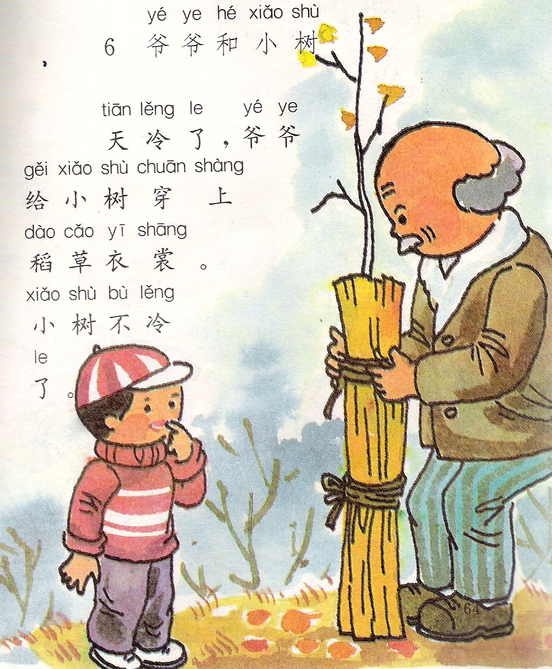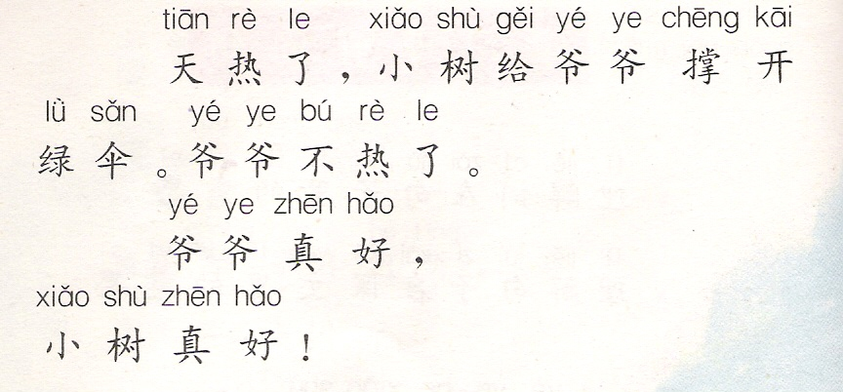

口语测试：
请讲出事物的名称：（我带一些东西，让学生说出名称：牙刷，杯子，帽子，手套，袜子，苹果（红色），香蕉（黄色），绿色叶子，白色的花，手电筒（坏了），盘子（破了）。。。。。。）

